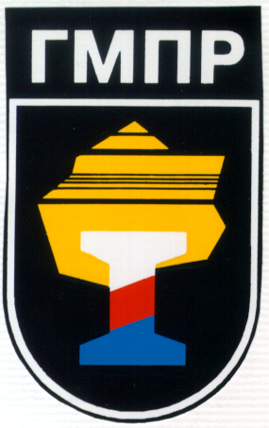

ПЕРВИЧНАЯ ПРОФСОЮЗНАЯ ОРГАНИЗАЦИЯ РАБОТНИКОВ

ОАО «ЧЕЛЯБИНСКИЙ МЕТАЛЛУРГИЧЕСКИЙ КОМБИНАТ»
Горно-металлургического профсоюза России
_____________________________________________________________________

ПРОТОКОЛ
заседания профсоюзного комитета ОАО «ЧМК»

01.04.2013 № 12
Председательствующий: В.А. Поносов
Секретарь: А.М. Сафиуллин

Избрано: 39 человек
Присутствовало: 25 человек

Приглашенные: председатели цеховых комитетов профсоюза ОАО «ЧМК»

ПОВЕСТКА ДНЯ:

- О внесении изменений в Положение о материальном стимулировании неосвобожденных председателей цеховых комитетов профсоюза ОАО «ЧМК»

1. СЛУШАЛИ:
Председателя профсоюзного комитета ОАО «ЧМК» В.А. Поносова о предложениях финансово-бюджетной комиссии по внесению изменений в Положение о материальном стимулировании неосвобожденных председателей цеховых комитетов профсоюза ОАО «ЧМК»

ПОСТАНОВИЛИ:
В связи с увеличением поступлений профсоюзных взносов проиндексировать показатели вознаграждения неосвобожденным председателям цеховых комитетов профсоюза на 70% и изложить п.3 «Положения о материальном стимулировании неосвобожденных председателей цеховых комитетов профсоюза» от 22.04.2008, протокол № 7 в следующей редакции:
- Показатели вознаграждения – численность работающих и членов профсоюза в подразделении, подтвержденных справкой за подписью председателя цехового комитета профсоюза.
Сумма вознаграждения рассчитывается в следующем порядке:
- численность членов профсоюза менее 50 человек 1275 руб. х Кох;
« « от 51 до 100 человек 2210 руб. х Кох;
« « от 100 до 150 человек 3400 руб. х Кох;
« « от 150 до 200 человек 4080 руб. х Кох;
« « от 200 до 250 человек 4950 руб. х Кох;
« « от 250 до 300 человек 5100 руб. х Кох;
« « от 300 до 400 человек 5610руб. х Кох;
« « от 400 до 500 человек 6120 руб. х Кох;
« « свыше 500 человек 6800 руб. х Кох,

где Кох – коэффициент охвата членством в профсоюзе, который рассчитывается как отношение численности членов профсоюза к численности трудящихся в подразделении к проценту профсоюзного членства в целом по цехам с неосвобожденными председателями цеховых комитетов профсоюза.

ГОЛОСОВАЛИ: «За» - 25 «Воздержались» – 0 Против – 0

Председательствующий: В.А. Поносов

Секретарь: А.М. Сафиуллин

